4 Δεκεμβρίου, 2025

Δελτίο Τύπου

ΑΠΟΤΕΛΕΣΜΑΤΑ ΕΡΕΥΝΑΣ ΧΡΗΣΗΣ ΤΕΧΝΟΛΟΓΙΩΝ ΠΛΗΡΟΦΟΡΙΚΗΣ ΚΑΙ ΕΠΙΚΟΙΝΩΝΙΩΝ (Τπε) ΚΑΙ ΗΛΕΚΤΡΟΝΙΚΟΥ ΕΜΠΟΡΙΟΥ ΣΤΙΣ ΕΠΙΧΕΙΡΗΣΕΙΣ 2025

Ταχύτητα Μεταφοράς Δεδομένων στο Διαδίκτυο

Σταθερή σύνδεση με το διαδίκτυο έχει το 98,2% των επιχειρήσεων. Οι συνδέσεις διαδικτύου υψηλής ταχύτητας (100 Mbit/s ή περισσότερο) έχουν αυξηθεί σημαντικά κατά τα τελευταία χρόνια. Το 2025, 87,3% των επιχειρήσεων έχουν σύνδεση στο διαδίκτυο με ταχύτητες σύνδεσης υψηλότερες από 100Mbit/s σε σύγκριση με 44,8% το 2021. (Πίνακας 1)

Για το 2025, η πιο δημοφιλής ταχύτητα μεταφοράς δεδομένων στην Κύπρο ήταν μεταξύ 100 και 500 Mbit/s (36,5% όλων των επιχειρήσεων). Οι επιχειρήσεις με μέγιστη ταχύτητα μεταφοράς δεδομένων μεγαλύτερη από 1 Gbit/s ήταν η δεύτερη πιο δημοφιλής, με 26,2%. Οι επιχειρήσεις με ταχύτητα τουλάχιστον 500 Mbit/s αλλά λιγότερο από 1 Gbit/s και οι επιχειρήσεις με ταχύτητα τουλάχιστον 30 Mbit/s αλλά λιγότερο από 100 Mbit/s ακολουθούν με 24,6% και 8,9% αντίστοιχα. Οι λιγότερο δημοφιλείς ταχύτητες είναι οι κάτω των 30 Mbit/s με 2,0%. (Διάγραμμα 1)

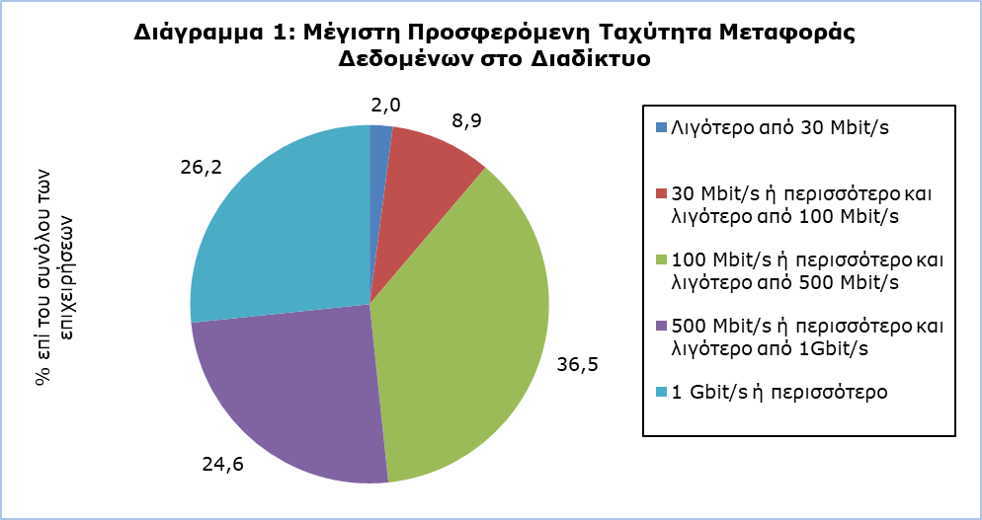

Ηλεκτρονικό Εμπόριο (Πωλήσεις)

Κατά το 2024, 23,9% των επιχειρήσεων έλαβαν παραγγελίες μέσω δικτύων υπολογιστών (εξαιρούνται τα δακτυλογραφημένα e-mails). Το 23,0% των επιχειρήσεων έλαβαν παραγγελίες μέσω ιστότοπων ή εφαρμογών και το 1,9% μέσω μηνυμάτων τύπου “EDI” (Electronic Data Interchange). Το 17,1% των επιχειρήσεων έλαβε παραγγελίες για προϊόντα ή υπηρεσίες μέσω των ιστότοπων ή εφαρμογών της ίδιας της επιχείρησης, ενώ το 14,1% έλαβε παραγγελίες μέσω ιστότοπων ηλεκτρονικής αγοράς ή εφαρμογών που χρησιμοποιούνται από διάφορες επιχειρήσεις για εμπορία προϊόντων. Το 21,9% των επιχειρήσεων έλαβε παραγγελίες για αγαθά ή υπηρεσίες μέσω ιστότοπων ή εφαρμογών από ιδιώτες καταναλωτές σε σύγκριση με 10,0% των επιχειρήσεων που έλαβαν παραγγελίες από άλλες επιχειρήσεις ή/και δημόσιες αρχές. (Διάγραμμα 2)

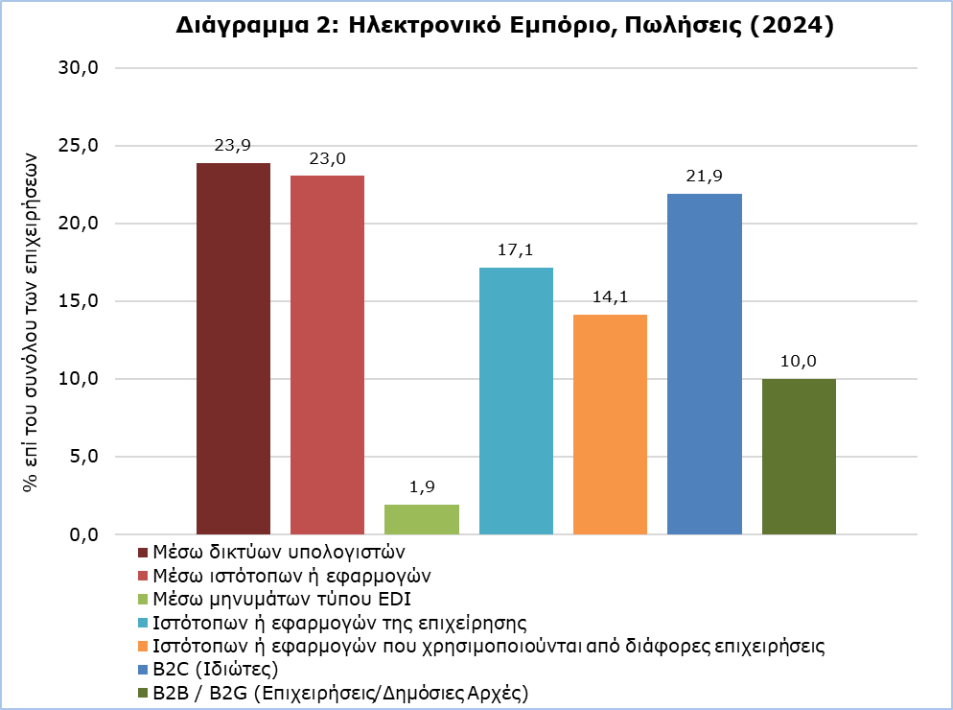

Τεχνητή Νοημοσύνη (Artificial Intelligence)

Κατά το 2025, το 9,3% των επιχειρήσεων στην Κύπρο χρησιμοποίησε κάποια τεχνολογία τεχνητής νοημοσύνης σε σύγκριση με 2,6% το 2021. Το 35,1% των μεγάλων επιχειρήσεων κάνει χρήση τεχνολογιών τεχνητής νοημοσύνης, το 15,3% των μεσαίων και το 7,7% των μικρών. (Διάγραμμα 3)
Η τεχνητή νοημοσύνη αναφέρεται σε συστήματα που χρησιμοποιούν τεχνολογίες όπως text mining, computer vision, αναγνώριση ομιλίας, παραγωγή φυσικής γλώσσας, machine learning και deep learning για τη συλλογή και τη χρήση δεδομένων με αυτονομία, για την πρόβλεψη και τη λήψη των καλύτερων δυνατών αποφάσεων με σκοπό την επίτευξη συγκεκριμένων στόχων.
Η υιοθέτηση τεχνολογιών τεχνητής νοημοσύνης αυξάνεται σταθερά σε όλες τις επιχειρήσεις, ανεξαρτήτως του μεγέθους τους. Σε σύγκριση με το 2021, όταν η χρήση τεχνολογιών τεχνητής νοημοσύνης μετρήθηκε για πρώτη φορά, η χρήση τους από τις μεγάλες επιχειρήσεις αυξήθηκε από 13,0% σε 35,1% το 2025. Η χρήση τεχνολογιών τεχνητής νοημοσύνης από τις μεσαίες επιχειρήσεις αυξήθηκε από 5,4% το 2021 σε 15,3% το 2025. Στις μικρές επιχειρήσεις, το ποσοστό αυτό αυξήθηκε από 1,9% σε 7,7%. (Διάγραμμα 3)

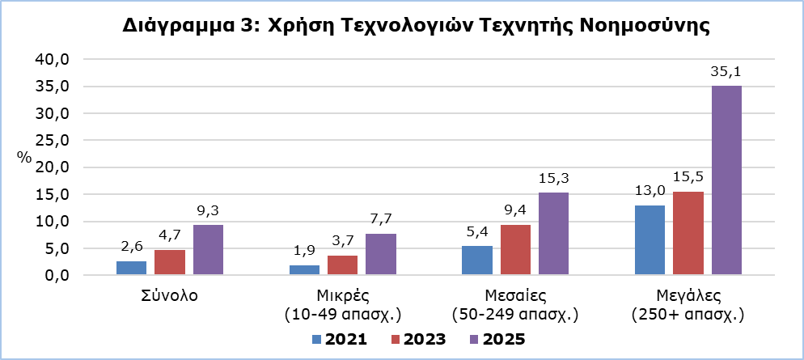

Χρήση Επιχειρηματικού Λογισμικού και Ανάλυση Δεδομένων (Data Analytics)

Το πιο δημοφιλές επιχειρηματικό λογισμικό που χρησιμοποιείται από τις επιχειρήσεις στην Κύπρο είναι το ERP (Enterprise Resource Planning). Το ERP είναι ένα λογισμικό που χρησιμοποιείται για τη διαχείριση των πόρων (πληροφοριών) της επιχείρησης μεταξύ των εσωτερικών τμημάτων ή λειτουργιών της (π.χ. λογιστήριο, παραγωγή, πωλήσεις, μάρκετινγκ, κτλ.). Κατά το 2025, το 41,0% των επιχειρήσεων στην Κύπρο χρησιμοποιεί λογισμικό ERP. (Διάγραμμα 4)

Το δεύτερο πιο δημοφιλές λογισμικό είναι το CRM (Customer Relationship Management). Το CRM είναι λογισμικό για τη διαχείριση πληροφοριών σχετικά με τους πελάτες. Διευκολύνει την επικοινωνία με τον πελάτη και βοηθά στην παρακολούθηση των αγοραστικών συνηθειών του. Ο πελάτης βρίσκεται στο επίκεντρο της επιχειρηματικής δραστηριότητας. Το 33,1% όλων των επιχειρήσεων στην Κύπρο χρησιμοποιεί λογισμικό CRM. (Διάγραμμα 4)

Ακολουθεί το BI (Business Intelligence), για πρόσβαση και ανάλυση επιχειρηματικών πληροφοριών. Είναι λογισμικό για πρόσβαση και ανάλυση δεδομένων από εσωτερικά συστήματα πληροφορικής και εξωτερικές πηγές. Παρέχει αναλυτική παρουσίαση των ευρημάτων σε αναφορές, περιλήψεις, πίνακες, γραφήματα και χάρτες, με σκοπό να δώσει στους χρήστες λεπτομερείς πληροφορίες για τη λήψη καλύτερων αποφάσεων και καλύτερου στρατηγικού σχεδιασμού. Το 22,1% όλων των επιχειρήσεων χρησιμοποιεί λογισμικό BI. (Διάγραμμα 4)

Η χρήση οποιουδήποτε είδους επιχειρηματικού λογισμικού (ERP, CRM ή BI) σχετίζεται σε μεγάλο βαθμό με το μέγεθος της επιχείρησης. Οι μικρότερες επιχειρήσεις τείνουν να υιοθετούν αυτά τα λογισμικά λιγότερο συχνά, ενώ οι μεσαίες επιχειρήσεις παρουσιάζουν αισθητά υψηλότερα ποσοστά χρήσης και οι μεγάλες ακόμα υψηλότερα. Γενικά, όσο μεγαλύτερη είναι μια επιχείρηση, τόσο πιο πιθανό είναι να κάνει χρήση κάποιου επιχειρηματικού λογισμικού για την υποστήριξη των λειτουργιών της. (Διάγραμμα 4)

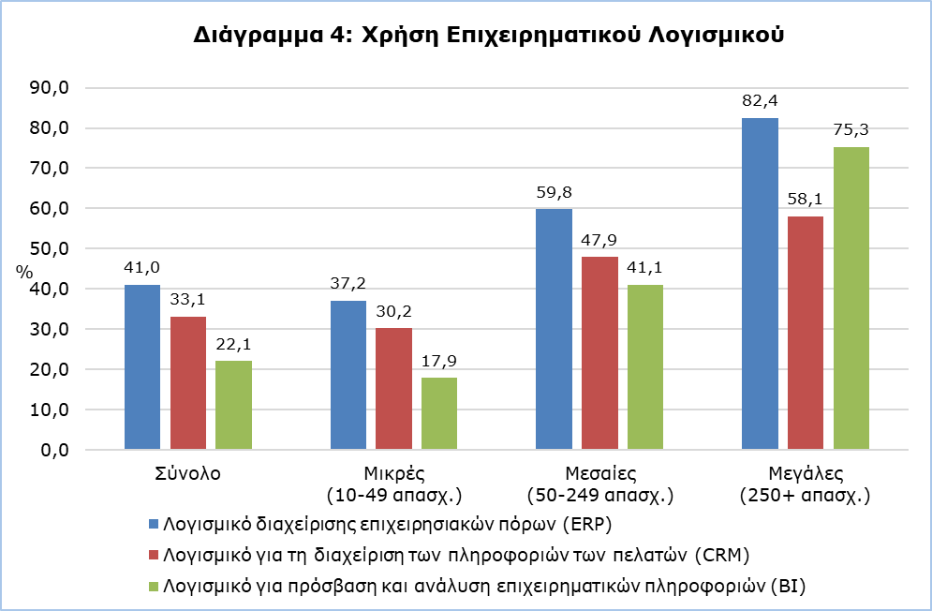

Το 33,7% των επιχειρήσεων δήλωσαν ότι οι εργαζόμενοι τους κάνουν ανάλυση δεδομένων από οποιαδήποτε πηγή δεδομένων - εσωτερικές πήγες (συστήματα πληροφοριών της επιχείρησης, αισθητήρες, έξυπνους μετρητές, ιστότοπους ή μέσα κοινωνικής δικτύωσης) ή εξωτερικές πηγές (από άλλες επιχειρήσεις, δημόσιες αρχές ή δημόσια διαθέσιμα δεδομένα από ιστότοπους ή μέσα κοινωνικής δικτύωσης). Το 16,0% των επιχειρήσεων επιλέγει να αναθέσει σε εξωτερικό συνεργάτη (άλλη επιχείρηση ή οργανισμό) την ανάλυση των δεδομένων. (Πίνακας 2)

Επιχειρήσεις με Φιλικές προς το Περιβάλλον Διαδικασίες (ΤΠΕ και Περιβάλλον)

Το 25,4% των επιχειρήσεων χρησιμοποιούν συστήματα ή λύσεις ΤΠΕ με σκοπό τη μείωση της κατανάλωσης ενέργειας και το 22,3% χρησιμοποιούν συστήματα ή λύσεις ΤΠΕ με σκοπό την εξοικονόμηση υλικών ή την ενίσχυση της χρήσης ανακυκλωμένων υλικών – συμπεριλαμβανομένων αναλωσίμων. (Πίνακας 3)

Ο εξοπλισμός ΤΠΕ (π.χ. υπολογιστές, οθόνες) που δεν χρησιμοποιείται πλέον, απορρίπτεται σε εγκατάσταση συλλογής/ανακύκλωσης ηλεκτρονικών αποβλήτων από το 68,6% των επιχειρήσεων, διατηρείται στην επιχείρηση (για ανταλλακτικά) από το 53,2% και πωλείται, δωρίζεται ή επιστρέφεται στην επιχείρηση μίσθωσης από το 32,6%. (Πίνακας 3)

Πίνακας 1
Ταχύτητα Μεταφοράς Δεδομένων στο Διαδίκτυο  (% επί του συνόλου των επιχειρήσεων) |  | 2021 | 2022 | 2023 | 2024 | 2025
Επιχειρήσεις με σταθερή σύνδεση στο διαδίκτυο |  | 96,6 | 91,9 | 96,4 | 98,1 | 98,2
Λιγότερο από 30 Mbit/s |  | 15,5 | 8,0 | 4,9 | 2,3 | 2,0
30 Mbit/s ή περισσότερο και λιγότερο από 100 Mbit/s |  | 36,2 | 22,7 | 19,3 | 12,3 | 8,9
100 Mbit/s ή περισσότερο |  | 44,8 | 61,2 | 72,1 | 83,5 | 87,3

Πίνακας 2
Χρήση Επιχειρηματικού Λογισμικού και Ανάλυση Δεδομένων (Data Analytics)  (% επί του συνόλου των επιχειρήσεων) |  | Σύνολο | Μικρές (10-49 απασχ.) | Μεσαίες (50-249 απασχ.) | Μεγάλες (250+ απασχ.)
Επιχειρήσεις που έχουν λογισμικό διαχείρισης επιχειρησιακών πόρων (Enterprise Resource Planning (ERP)) |  | 41,0 | 37,2 | 59,8 | 82,4
Επιχειρήσεις που έχουν λογισμικό για τη διαχείριση των πληροφοριών των πελατών τους (Customer Relationship Management (CRM)) |  | 33,1 | 30,2 | 47,9 | 58,1
Επιχειρήσεις που έχουν λογισμικό για πρόσβαση και ανάλυση επιχειρηματικών πληροφοριών (Business Intelligence (BI)) |  | 22,1 | 17,9 | 41,1 | 75,3
Επιχειρήσεις των οποίων οι εργαζόμενοι έκαναν ανάλυση δεδομένων (data analytics) |  | 33,7 | 29,9 | 51,7 | 77,8
Επιχειρήσεις που ανέθεσαν σε άλλη επιχείρηση ή οργανισμό την ανάλυση δεδομένων για τις ίδιες |  | 16,0 | 14,9 | 22,4 | 22,0

Πίνακας 3
ΤΠΕ και Περιβάλλον  (% επί του συνόλου των επιχειρήσεων) |  |  |  |  |  |  | 2025
Χρήση συστημάτων ΤΠΕ για μείωση της κατανάλωσης ενέργειας της επιχείρησης |  |  |  |  |  |  | 25,4
Χρήση συστημάτων ΤΠΕ για μείωση της χρήσης υλικών |  |  |  |  |  |  | 22,3
Ανακύκλωση ηλεκτρονικού εξοπλισμού ΤΠΕ |  |  |  |  |  |  | 68,6
Φύλαξη του εξοπλισμού ΤΠΕ από την επιχείρηση (ανταλλακτικά) |  |  |  |  |  |  | 53,2
Πώληση, δωρεά ή επιστροφή του εξοπλισμού ΤΠΕ στην εταιρεία μίσθωσης |  |  |  |  |  |  | 32,6

ΜΕΘΟΔΟΛΟΓΙΚΕΣ ΠΛΗΡΟΦΟΡΙΕΣ

Σκοπός

Σκοπός της έρευνας είναι η συλλογή στοιχείων για τη χρήση των τεχνολογιών πληροφορικής και επικοινωνιών στις επιχειρήσεις, τη χρήση του διαδικτύου, το ηλεκτρονικό εμπόριο, την αξιοποίηση και ανάλυση δεδομένων, τη χρήση υπηρεσιών υπολογιστικού νέφους (cloud computing), τη χρήση τεχνητής νοημοσύνης (Artificial Intelligence) και τις περιβαλλοντικές επιπτώσεις από την χρήση ΤΠΕ. Τα στοιχεία είναι απαραίτητα για την υποβοήθηση εφαρμογής προγραμμάτων πολιτικής από τον δημόσιο και τον ιδιωτικό τομέα. Η έρευνα συγχρηματοδοτείται από την Ευρωπαϊκή Ένωση και διενεργείται ταυτόχρονα σε όλα τα Κράτη Μέλη της ΕΕ.

Κάλυψη

Η έρευνα πραγματοποιήθηκε κατά την περίοδο Φεβρουαρίου – Ιουνίου 2025 και κάλυψε 5.232 επιχειρήσεις που απασχολούν τουλάχιστον 10 άτομα στους ακόλουθους τομείς οικονομικής δραστηριότητας:

NACE Αναθ.2 | Περιγραφή
C | Μεταποιητικές Βιομηχανίες
D | Παροχή Ηλεκτρικού Ρεύματος, Φυσικού Αερίου, Ατμού και Κλιματισμού
E | Παροχή Νερού, Επεξεργασία Λυμάτων, Διαχείριση Αποβλήτων και Δραστηριότητες Εξυγίανσης
F | Κατασκευές
G | Χονδρικό και Λιανικό Εμπόριο, Επισκευή Μηχανοκίνητων Οχημάτων και Μοτοσικλετών
H | Μεταφορές και Αποθήκευση
I | Δραστηριότητες Υπηρεσιών Παροχής Καταλύματος και Υπηρεσιών Εστίασης
J | Ενημέρωση και Επικοινωνία
L | Διαχείριση Ακίνητης Περιουσίας
M | Επαγγελματικές, Επιστημονικές και Τεχνικές Δραστηριότητες
N | Διοικητικές και Υποστηρικτικές Δραστηριότητες
S | Άλλες Δραστηριότητες Παροχής Υπηρεσιών
Δειγματοληψία

Για το 2025 στην έρευνα συμπεριλήφθηκαν απογραφικά όλες οι επιχειρήσεις με 10 ή περισσότερους απασχολούμενους. Συνολικά περιλήφθηκαν 32 ομαδοποιήσεις οικονομικών δραστηριοτήτων και 3 κατηγορίες μεγέθους επιχείρησης με βάση τον αριθμό των απασχολουμένων: μικρές (10-49 απασχολούμενοι), μεσαίες (50-249 απασχολούμενοι) και μεγάλες (250+ απασχολούμενοι).

Συλλογή δεδομένων

Η συλλογή των δεδομένων έγινε με τη χρήση ηλεκτρονικού ερωτηματολόγιου μέσω διαδικτύου.

Περίοδος αναφοράς

Τα στοιχεία αφορούν το 2025, εκτός εάν αναφέρεται διαφορετικά.

Ορισμοί

Εφαρμογή (App): Mια εφαρμογή λογισμικού σχεδιασμένη για ένα συγκεκριμένο σκοπό (π.χ. ψυχαγωγία, ψώνια, κ.λπ.), που μπορεί να κατεβεί (downloaded) και να χρησιμοποιηθεί σε υπολογιστές, ανάλογα με το λειτουργικό τους σύστημα. (π.χ. φορητές συσκευές όπως tablets, smartphones, κ.λπ.)

Ηλεκτρονικό εμπόριο: Μια συναλλαγή ηλεκτρονικού εμπορίου είναι η πώληση ή η αγορά προϊόντων ή υπηρεσιών που διενεργείται μέσω δικτύων υπολογιστών, με μεθόδους που έχουν σχεδιαστεί ειδικά για τον σκοπό της λήψης ή της αποδοχής παραγγελιών.

Πωλήσεις τύπου EDI: Παραγγελίες που γίνονται μέσω EDI. Το EDI (Ηλεκτρονική Ανταλλαγή Δεδομένων) είναι ένα εργαλείο ηλεκτρονικού εμπορίου για ανταλλαγή διαφόρων ειδών επιχειρησιακών μηνυμάτων.

Marketplace (e-Commerce marketplace): Ο όρος "marketplace ή e-commerce marketplace" αναφέρεται σε διαδικτυακούς τόπους ηλεκτρονικής αγοράς ή διαδικτυακές εφαρμογές που χρησιμοποιούν πολλές επιχειρήσεις για την εμπορία προϊόντων π.χ. Booking, eBay, Amazon, Amazon Business, Alibaba, Rakuten κ.λπ.

Πωλήσεις μέσω ιστότοπου (web sales): Αποτελούν μέρος των δραστηριοτήτων ηλεκτρονικού εμπορίου. Είναι παραγγελίες που γίνονται σε ένα online κατάστημα ή που συμπληρώνονται και αποστέλλονται με ηλεκτρονική μορφή στο διαδίκτυο ή σε εξωδίκτυο.

Διαδίκτυο: Το διαδίκτυο είναι ένα παγκόσμιο σύστημα διασυνδεδεμένων δικτύων υπολογιστών που χρησιμοποιούν το πρότυπο Internet Protocol Suite (TCP / IP) για να εξυπηρετήσουν δισεκατομμύρια χρήστες παγκοσμίως.

Ταχύτητα μεταφοράς δεδομένων: Η μέγιστη ταχύτητα μεταφοράς δεδομένων με βάση το συμβόλαιο με τον παροχέα υπηρεσιών διαδικτύου.

Text mining: Αναφέρεται στη χρήση προηγμένων τεχνικών για την αυτόματη ανίχνευση μοτίβων (patterns) σε κείμενα.

Computer vision: Εννοούμε εργασίες που περιλαμβάνουν μεθόδους για την απόκτηση, την επεξεργασία, την ανάλυση και την κατανόηση ψηφιακών εικόνων.

Machine learning (περιλ. deep learning): Ανάπτυξη ενός υπολογιστικού μοντέλου έτσι ώστε να εκτελεί καλύτερα μια αυτοματοποιημένη εργασία, π.χ. αναγνώριση μοτίβου.

Natural language generation (NLG): Χρήση ενός υπολογιστικού προγράμματος το οποίο μετατρέπει τα δεδομένα σε φυσική γλώσσα.

Natural language processing (NLP): Χρήση ενός υπολογιστικού προγράμματος το οποίο κατανοεί (αναγνωρίζει) την ανθρώπινη γλώσσα (ομιλία).

Speech Recognition: Η αναγνώριση ομιλίας είναι η ικανότητα ενός μηχανήματος ή προγράμματος να αναγνωρίζει λέξεις και φράσεις στην ομιλούμενη γλώσσα και να τις μετατρέπει σε αναγνώσιμη από μηχανή μορφή.

Για περισσότερες πληροφορίες:
Πύλη Στατιστικής Υπηρεσίας, υπόθεμα Κοινωνία της Πληροφορίας
CYSTAT-DB (Βάση Δεδομένων)
Πληροφοριακό Γράφημα (Infographic)
Μεθοδολογικές Πληροφορίες
Συνοπτικά Αποτελέσματα

Τα στοιχεία μέχρι το 2020 είναι διαθέσιμα και σε μορφή Excel στο μέρος Προκαθορισμένοι Πίνακες

Επικοινωνία
Κωνσταντίνος Μηνά: Τηλ.:+357 22602112, Ηλ. Ταχ.: cmina@cystat.mof.gov.cy

